同学聚会主持稿
主持人开场：
同学们，整整二十五年过去了，你已不再是过去的你，我也不再是从前的我。一二缕华发，三四道皱纹。然而，仔细瞧瞧，你依然是你，我依旧是我，一样的音容笑貌，不变的举手投足！
所以，不要问我有了什么惊天动地的成就，也不要问我有了什么红红火火的事业。在这里，我们就是纯纯粹粹的同学！
什么是同学？同学就是除了父母、爱人之外，最可以陪你一同哭、一起笑的人！不论你身处何地，身居何职，让我们放下压力、抛开烦恼，敞开心扉，共叙同学情！
同学们，让我们重拾当年的意气风发，重温当年的踌躇或彷徨，用热烈的掌声为这次聚会拉开序幕。
情牵25载、相聚2008，中国科学技术大学83级软件班同学会活动现在开始！
此时此刻，我相信在座各位同学的心情一定和我一样激动；千言万语难于表达这种久违的学子之情，在物欲横流的当今社会，这种纯真的情谊已显得相当的珍贵！
25年，斗转星移，25年，风风雨雨；我们已为人父、为人母。
岁月无情，人生难得总相逢！我们要感恩一切！
今天，我们在大运之年相聚一堂，互诉衷肠，共享同窗之乐；
我们更要感谢今天莅临的各位同学，没有大家的理解、配合与支持，我们的活动就没有任何意义！
今天，还有一些同学因为工作等原因未能到来，让我们也送去祝福！
第一顶：致词
组委会致词
第二顶：老照片回顾
照片回放（多媒体播放旧照片）
第三顶：集体照
请同学们下楼拍照合影
第四顶：83软件班领导讲话
1、请***代表班委讲话
2、请***代表党支部讲话
3、请***代表团支部讲话
第五顶：说句心里话
请各位同学简单介绍一下自己的情况，时间为不超过二分钟
第六顶：同学互赠礼物
领取纪念品后看上面的名字互相赠送
第七顶：老歌回顾
当年的游行歌曲，寝室的室歌。
第八顶：传签纪念衫
同学留言簿现场传阅并留言，可附现在或当年的照片。
最简单的“同学录”制作软件“金印客”下载：http://www.kinker.cn
金印客可以制作“同学聚会纪念册”“同学录”“画册”“相册”“个性台历”等等，使用非常简单，面向大众用户，不是设计师一样可以做出精美的纪念册！
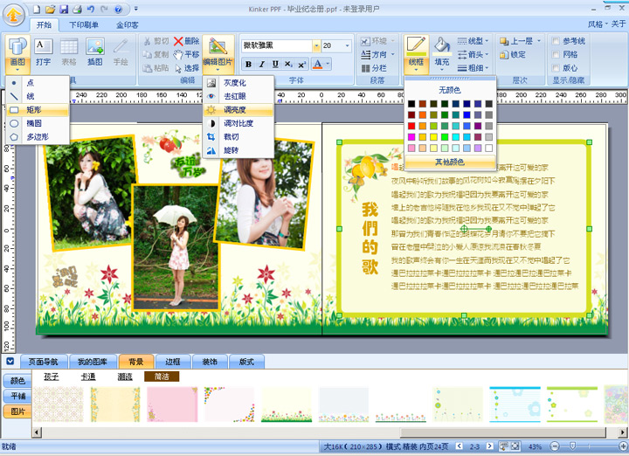
最简单的“同学录”制作软件“金印客”下载：http://www.kinker.cn

